Фотоотчет посвященный празднику «День Отца» I мл. группа №3

воспитатель Томилина В. А

День отца Россия впервые отпразднует в третье воскресенье октября и теперь будет отмечать ежегодно. Этот день – ещё один повод вспомнить про традиционные семейные ценности. У всех российских семей появился еще один добрый повод собраться за праздничным столом, во главе которого по праву будет папа. А он – самый надежный и ответственный человек, на которого можно опереться.

Для каждого ребёнка нет никого ближе родителей. Именно они сопровождают его по жизни от рождения, учат всему, поддерживают и защищают.

Накануне Дня Отца мы вместе с детьми подготовили папам подарки.

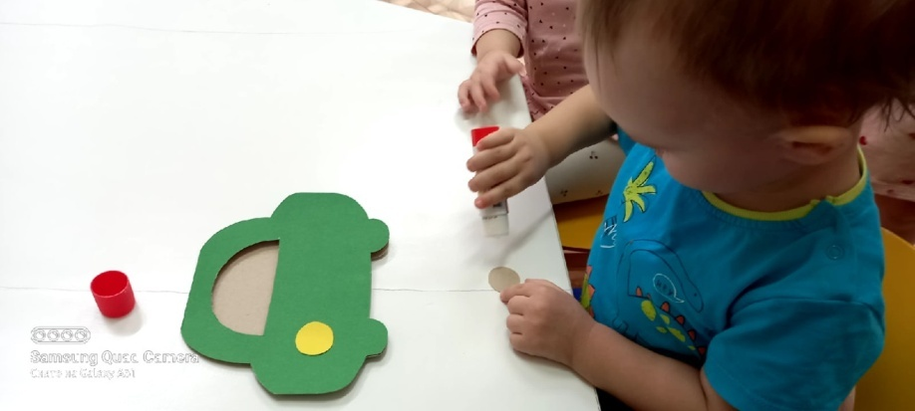 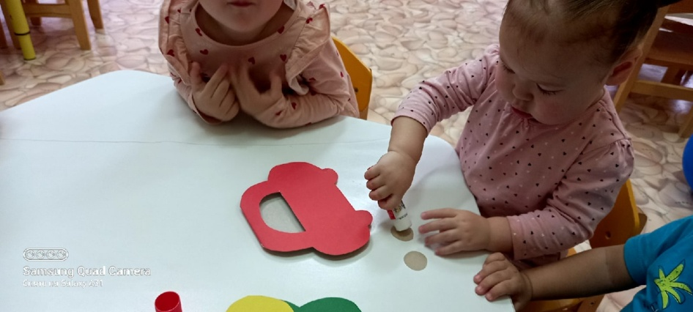

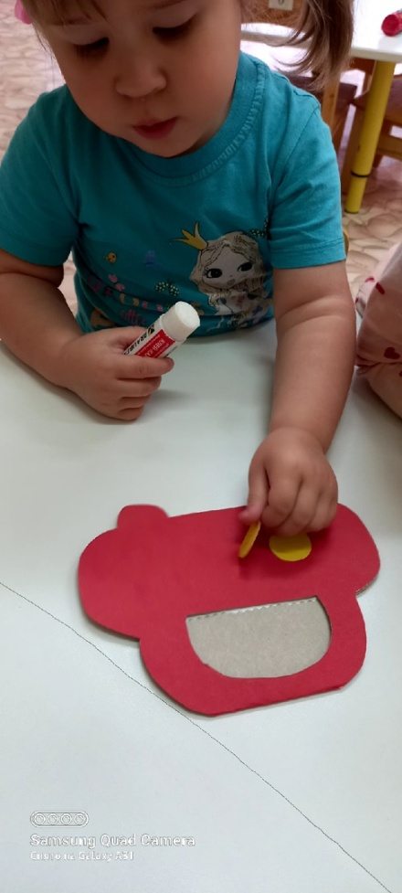 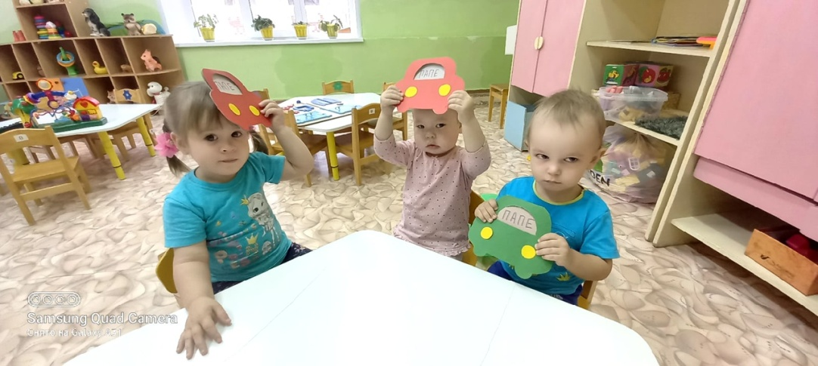 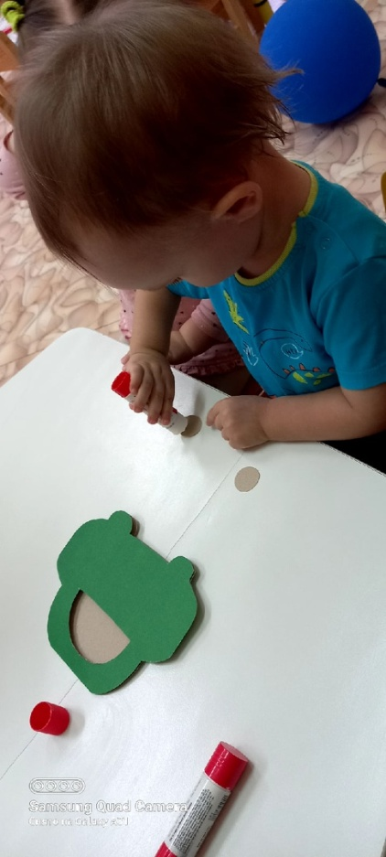

День отца – священный праздник!  
Его нужно почитать!  
Всех отцов, без исключения,  
Будем все мы поздравлять!  
Наша гордость и опора!  
Наши милые отцы!  
Вы для нас пример здоровый!  
Вы по жизни молодцы!